**Sozialstaat: Schutzschirm für alle**

Materialien

Ungleiche Alterspension: Mögliche Auswirkungen und Maßnahmen

**M11** Diskussionsimpulse

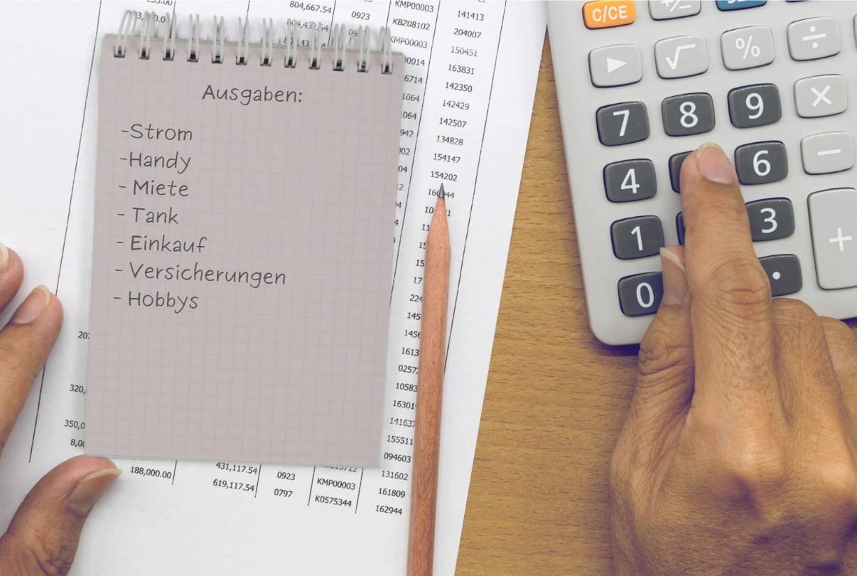

Die **durchschnittliche Alterspension bei Frauen** betrug 2021 **1.264 €** (bei Männer 2.164€). Die durchschnittlichen **Lebens­haltungs­kosten** für einen Ein-Personen-Haushalt in der Höhe von **ca. 1500 €**. Die Inflation seither wurde in den Zahlen noch nicht berücksichtigt.   
Zu den Lebenshaltungskosten zählen die Miete, Strom/Gas oder Energie, nötige Neuanschaffungen, Nahrungsmittel, Kosten

für den Verkehr usw.

**Aufgabe 1:** Überlegt in Zweiergruppen, was diese Unterschiede von Einnahmen und Ausgaben für die betroffenen Personen bedeuten. Schreibt eure Gedanken nieder.

**Aufgabe 2:** Überlegt außerdem, welche Maßnahmen der Staat gegen die ungleichen Pensionshöhen ergreifen könnte. Schreibt eure Gedanken nieder.